Política 15 – Posible Cambio de Turno
Estándar: ACTIVA
Sistema: NO
Configurable: SI
Proceso que la utiliza: HORARIO CUMPLIDO (PRC30)

Chequea la primer registración del día que se está procesando, si dicha registración está a una distancia X mayor o igual que la hora teórica del turno de trabajo de la persona que se esta procesando, se genera la anormalidad correspondiente.

Se analizan 2 casos distintivos y 3 opciones dentro de cada una
- La registracion encontrada es de entrada o sin marca
  - La registracion es menor a la ET y menor a la ST ==> se genera PCT por diferencia entre registracion y ET.
  - La registracion es mayor a la ET y menor a la ST ==> se genera PCT por diferencia entre ET y registración.
  - La registracion > ET y > ST ==> se genera PCT por diferencia entre la ET y registracion.

- La registracion encontrada es de Salida
  - La registracion es menor a la ET y menor a la ST ==> se genera PCT por diferencia entre registracion y ST.

  - La registracion es mayor a la ET y menor a la ST ==> se genera PCT por diferencia entre registracion y ST.

  - La registracion es mayor a la ET y mayor a la ST ==> no genera nada.

Los parámetros que se deben configurar en esta política son los siguientes:
- Distancia: Es la cantidad de horas de diferencia entre la registración y el horario teórico para que se genere la anormalidad.
- TIPO DE HORA: Tipo de hora a generar en el HC para la anormalidad.
Se setea la variable st_Distancia y st_TipoHora1.

Ejemplos
Configuramos la política 15 con una distancia de 2 hs
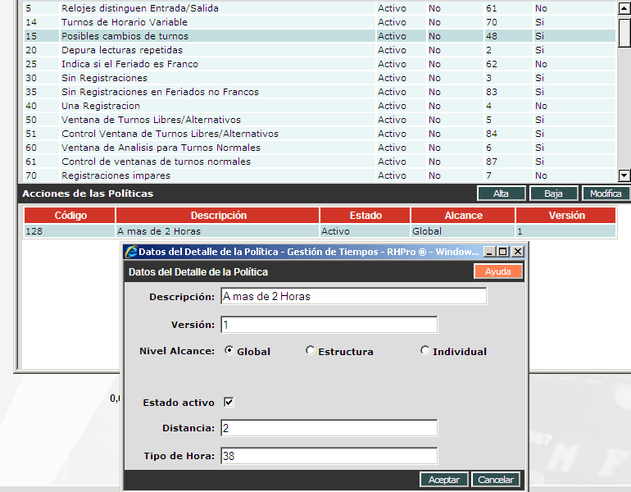

- La registracion encontrada es de entrada o sin marca
  - La registracion es menor a la ET y menor a la ST ==> se genera PCT por diferencia entre registracion y ET.
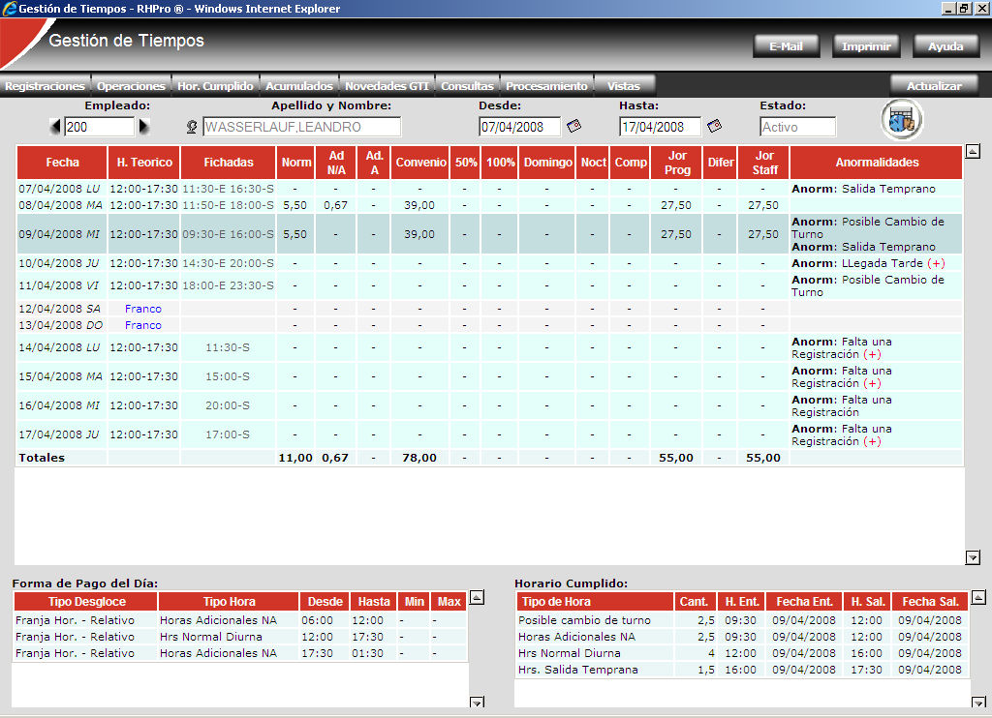

  - La registracion es mayor a la ET y menor a la ST ==> se genera PCT por diferencia entre ET y registración.
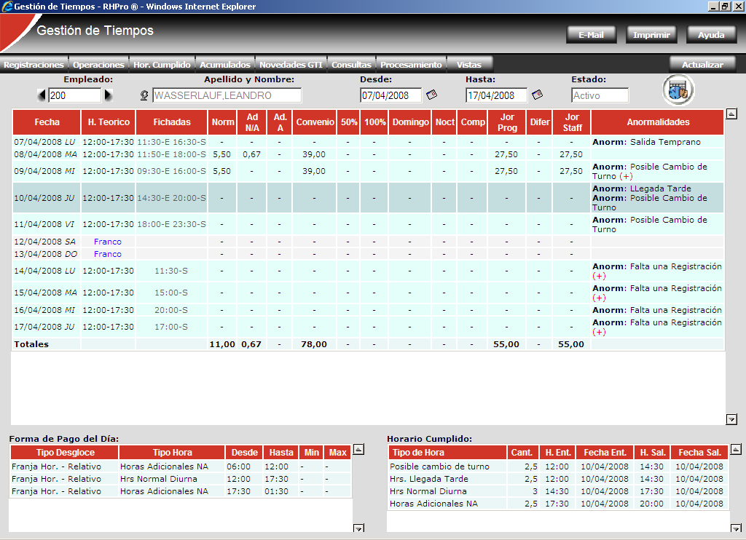

  - La registracion > ET y > ST ==> se genera PCT por diferencia entre la ET y registracion.
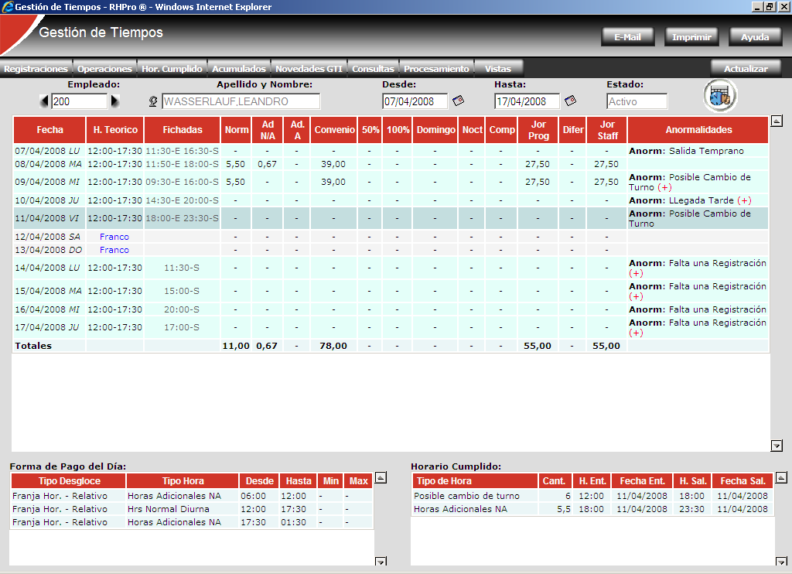

- La registracion encontrada es de Salida
  - La registracion es menor a la ET y menor a la ST ==> se genera PCT por diferencia entre registracion y ST.
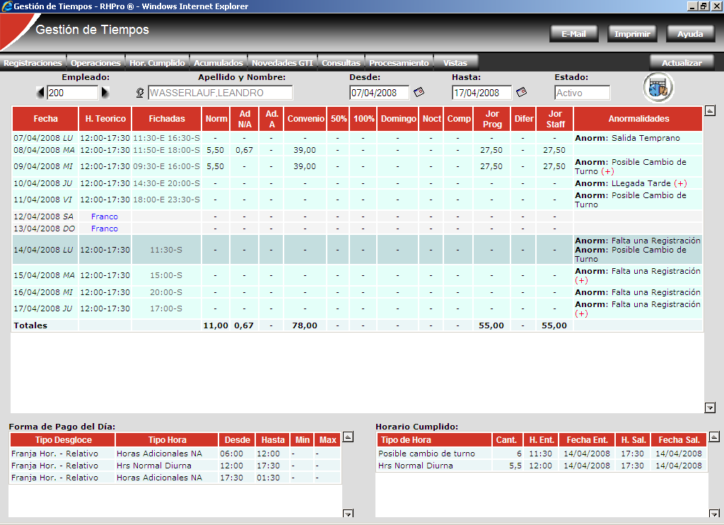

  - La registracion es mayor a la ET y menor a la ST ==> se genera PCT por diferencia entre registracion y ST.
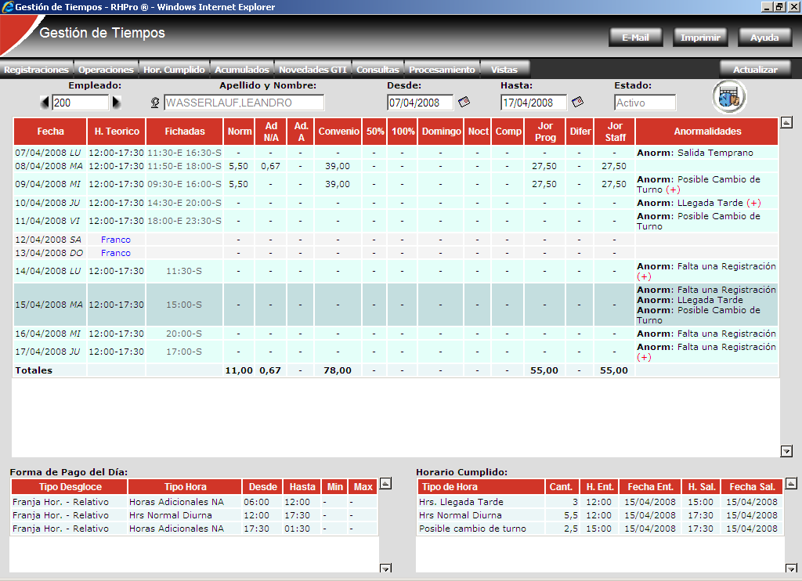

  - La registracion es mayor a la ET y mayor a la ST ==> no genera nada.
